学生实习信息化管理平台使用说明书

教师
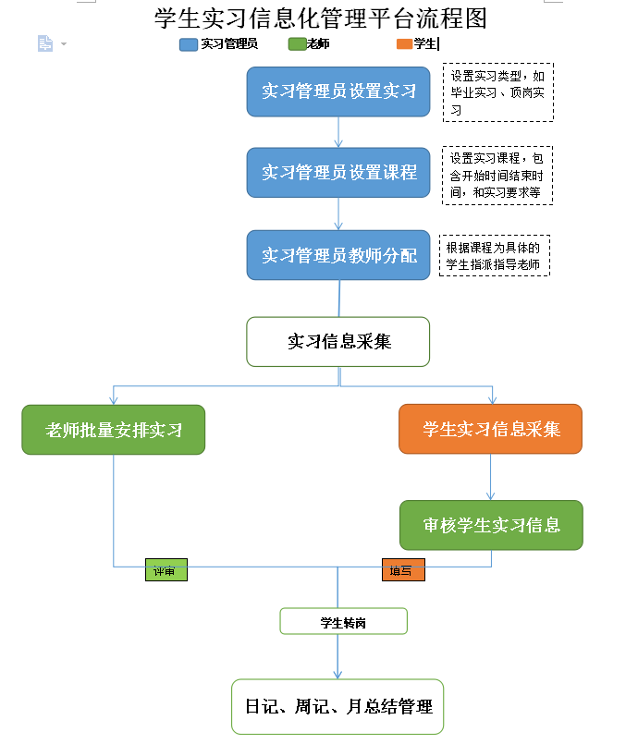
顶岗系统不支持IE8以下内核，可能产生兼容问题推荐使用谷歌浏览器。

（一）首页登录
如下图所示，输入账号、密码，验证码点击登录按钮，进入系统。（注：学生账号为学生学号；教师账号为教师教工号，密码为后六位）

（二）修改密码与工具栏

2.1修改密码
如下图所示，点击处出现的页面点击修改密码进行密码修改
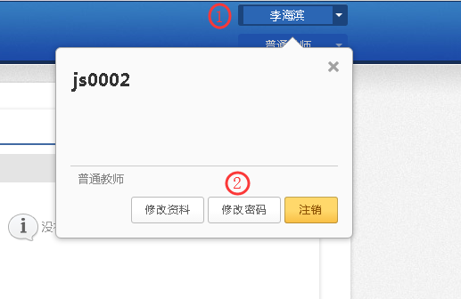

2.2使用说明文档与意见反馈
如下图所示，点击进入使用说明文档，点击进入意见反馈
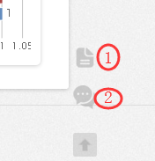

2.3多重角色的快速切换
当身兼数职时可以通过点击箭头处的按钮来实现调出多角色列表，点击所需角色即可快速切换。
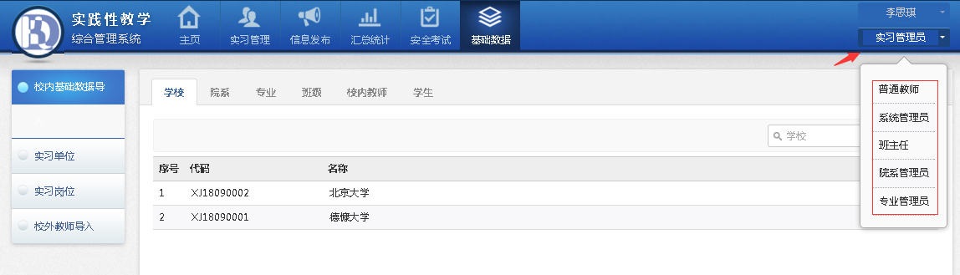

（三）实习安排

3.1免实习审批
点击实习安排下的免实习申请，选择学生来审核。
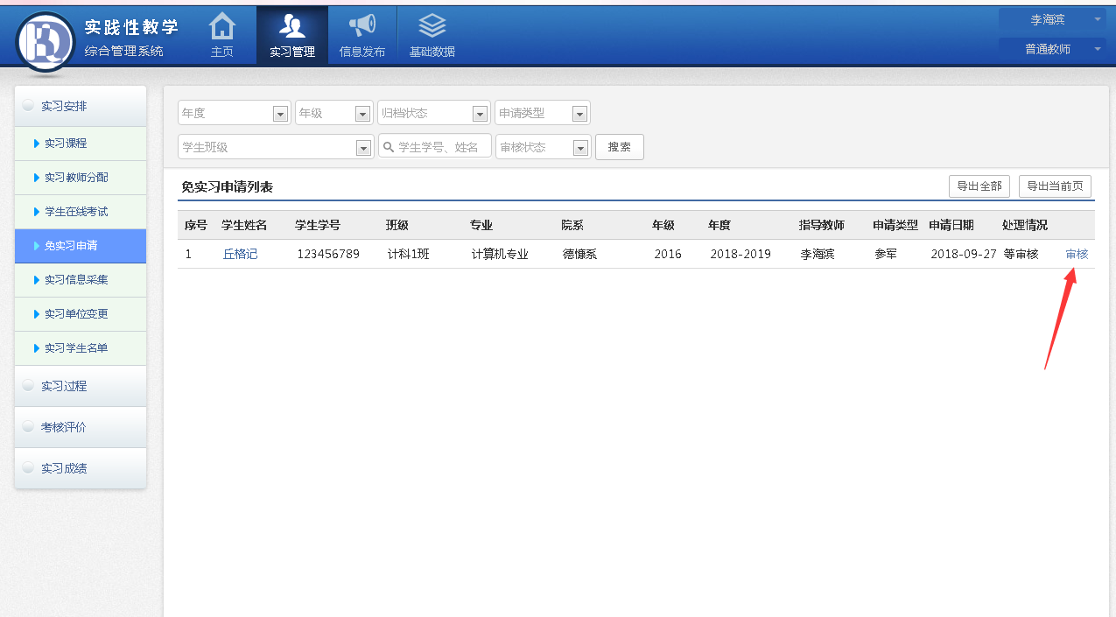
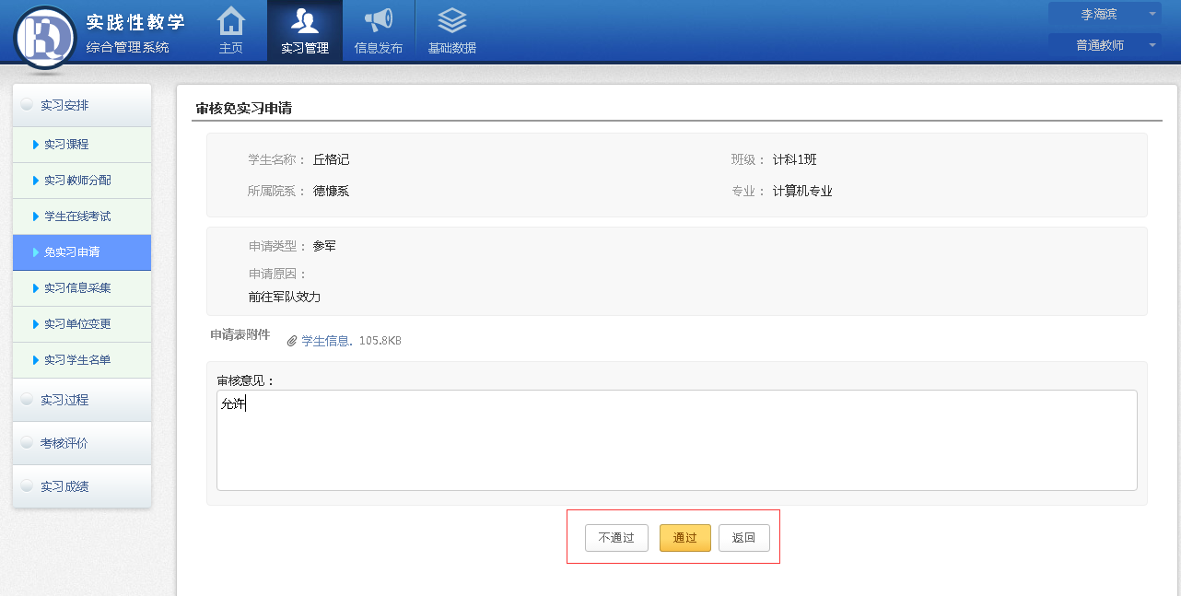

3.2批量安排实习
当出现多名学生前往同一单位进行实习，老师可以批量安排到该单位增加效率。单击学生选择，会变成绿底标识，填写信息后保存。（*为必填项不填无法保存）
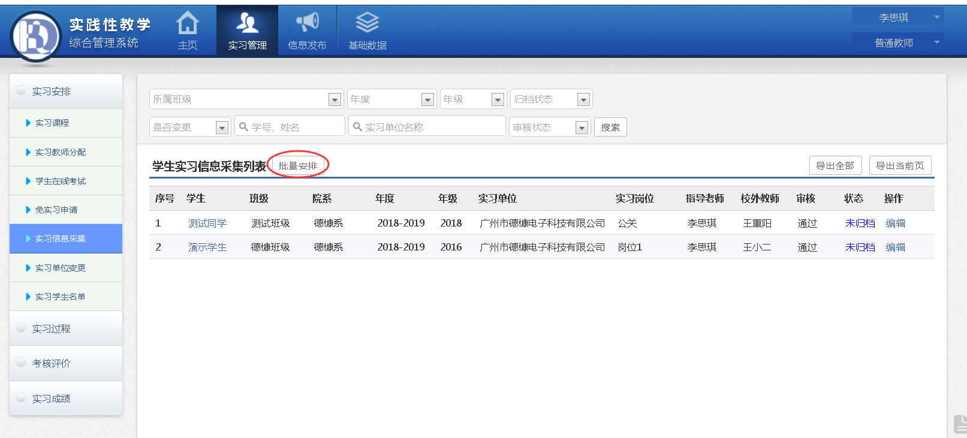
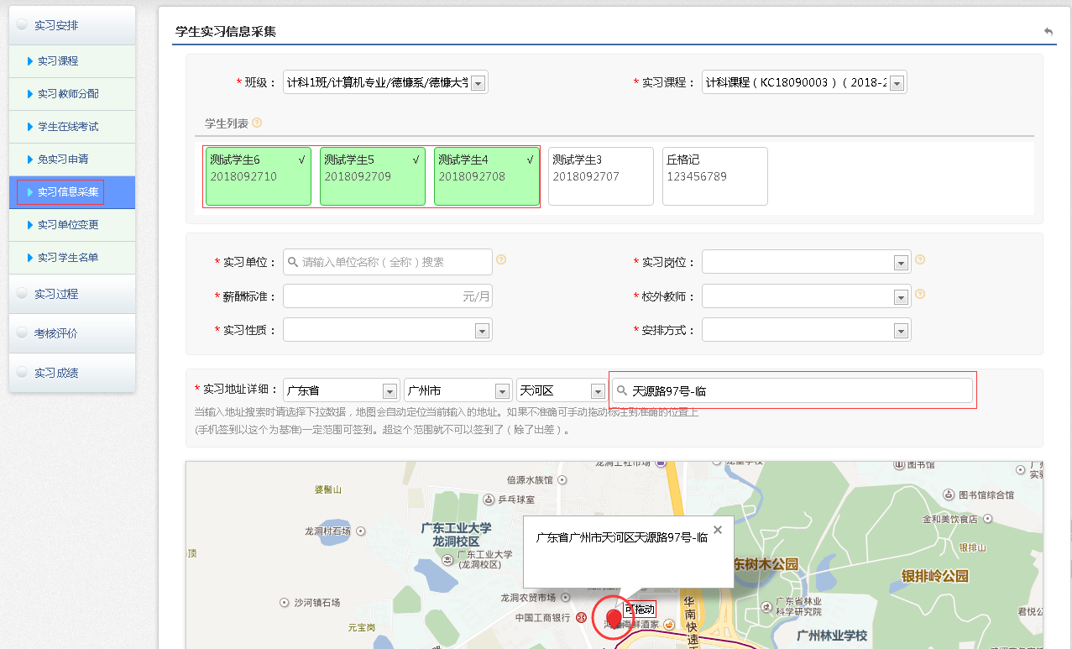

（四）实习过程

4.1教师指导记录
点击箭头处弹出图二，添加指导记录。
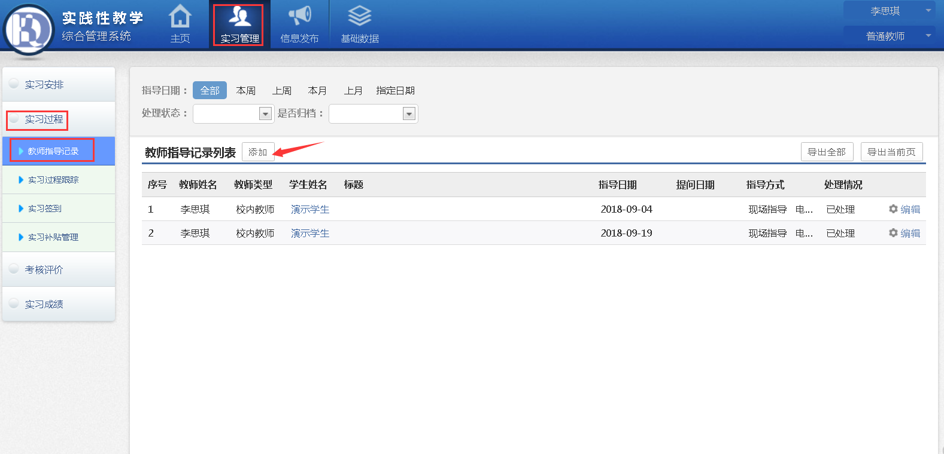
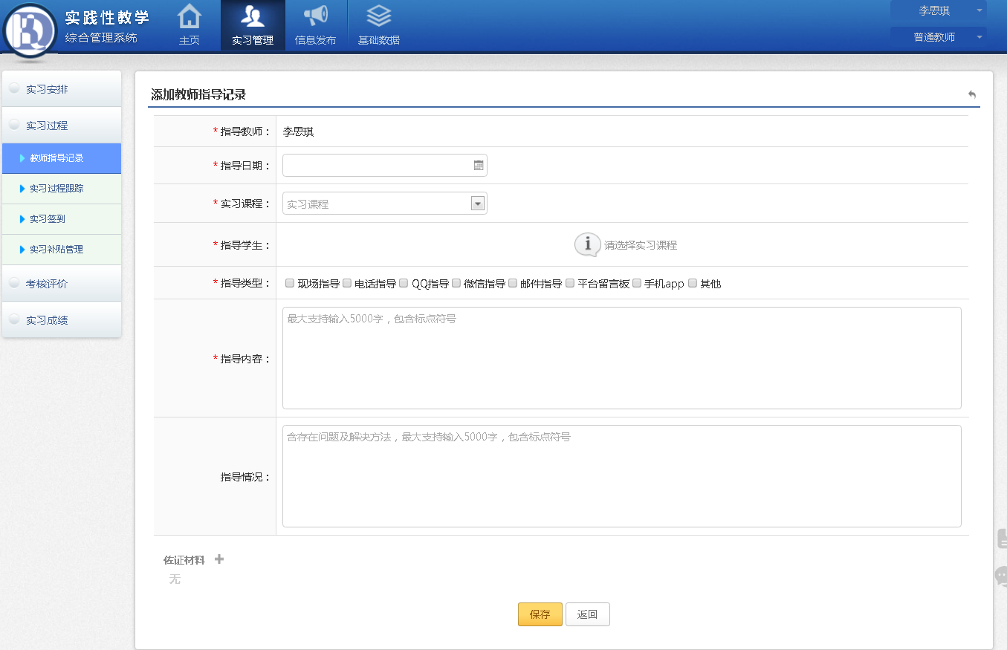
当遇到学生提问时，在教师指导记录列表查看未处理的问题。点击解答，在弹出的页面回答问题点击解答保存即可。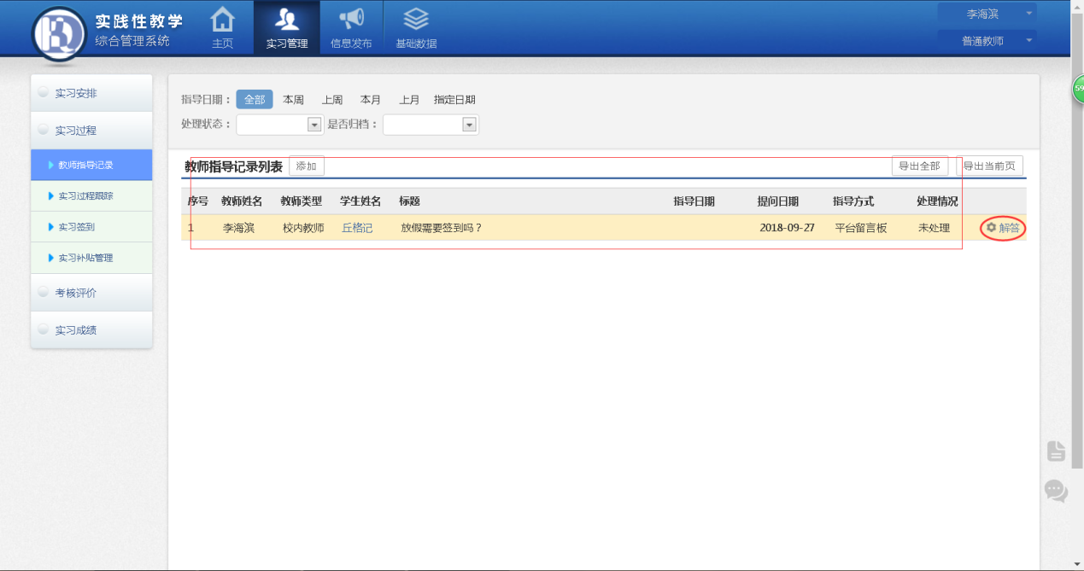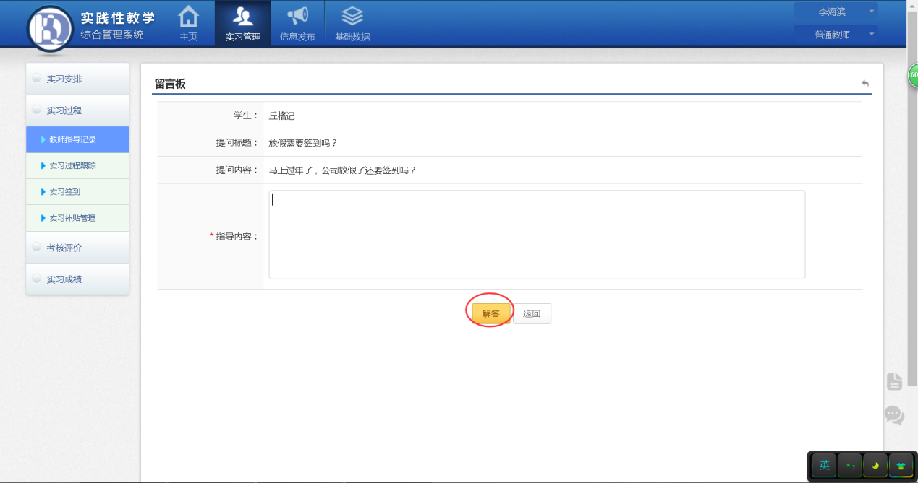

4.2实习过程跟踪
点击实习过程跟踪模块进入，评审界面可以对日记，周记，月总结，实习总结进行评审打分。点击红框评审完返回列表，点击红圈评审完继续评审下一个学生。（如果学生说自己写了周记但老师无法查看到，让学生登录账号检查下学生周记状态是否为草稿）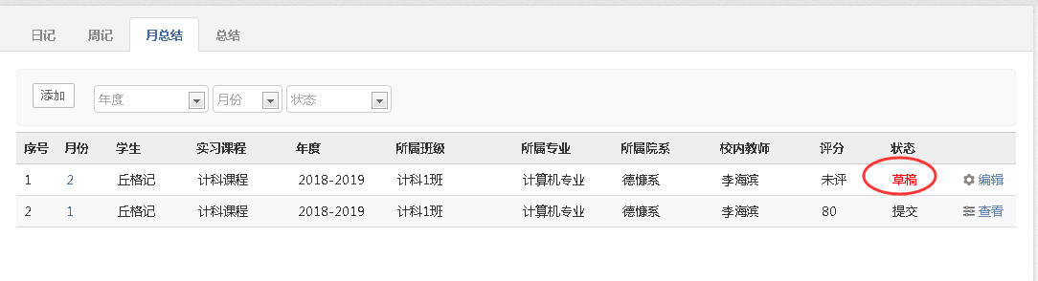
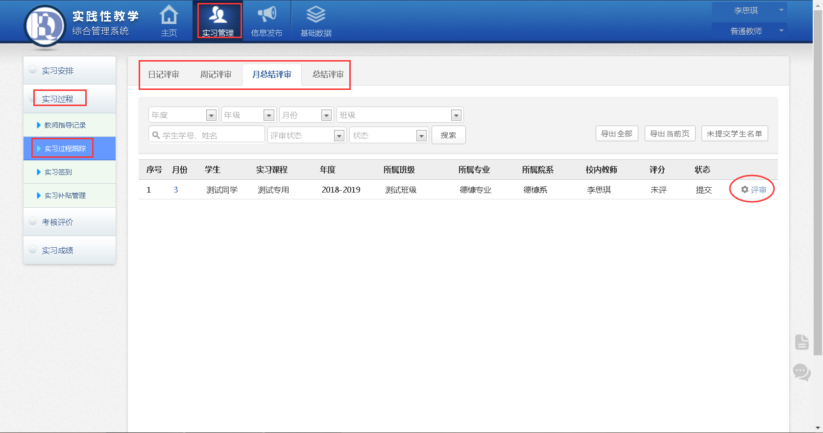

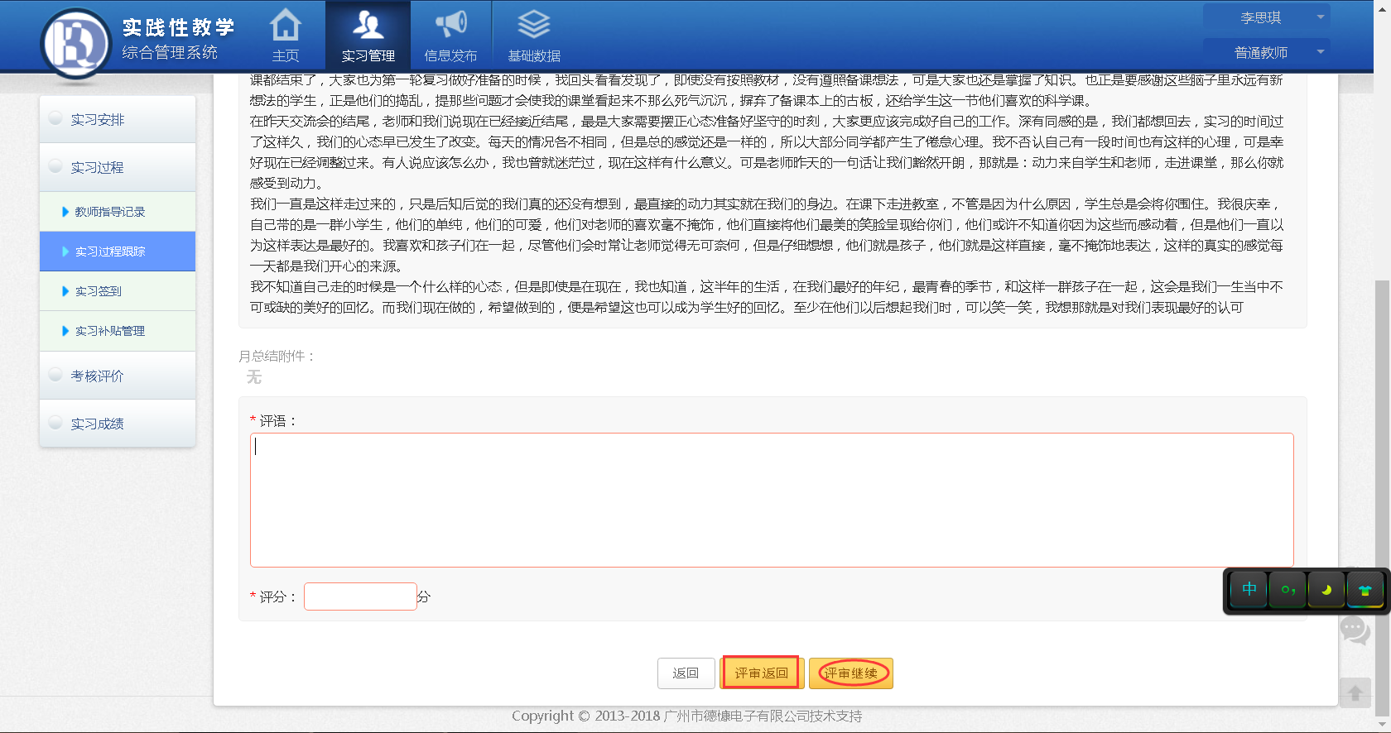4.3实习请假审核
点击实习过程下的实习请假模块，可以看到学生申请的列表。点击红圈进行审核，在跳转的页面提交审核意见即可。（该过程需要教师+班主任审核流程步骤相同）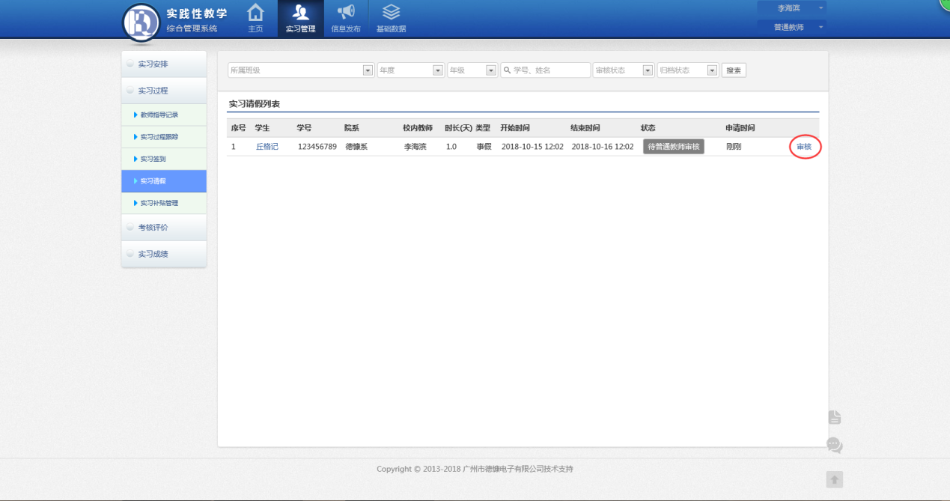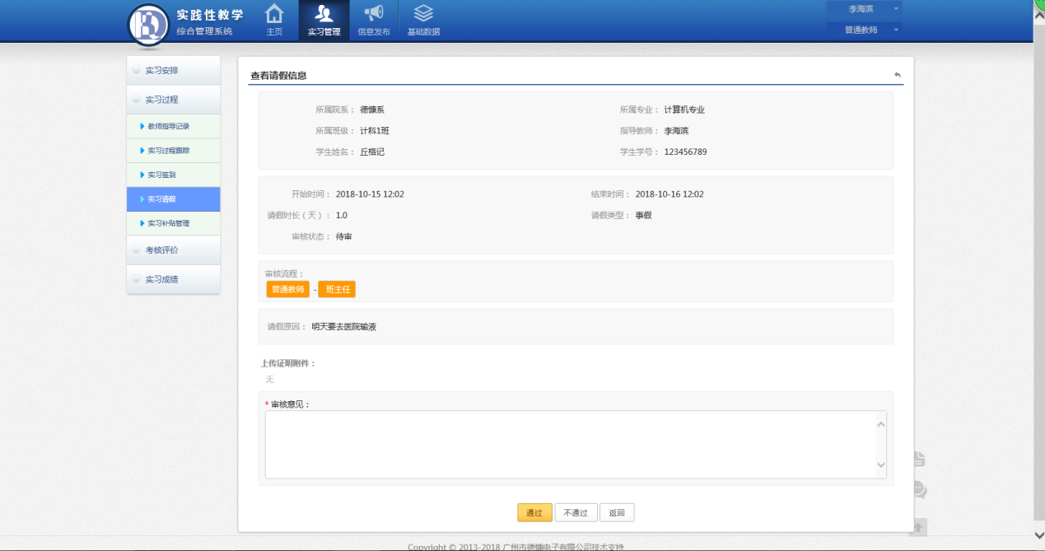

4.3实习补贴审批
点击实习过程下的实习补贴管理模块，点击红色圆框处进入核算页面，录入缺勤天数数据无则为0，点击核算即可.（核算完毕后进入审核中状态，由院系管理员进行审核。）如果不通过将会驳回给学生修改。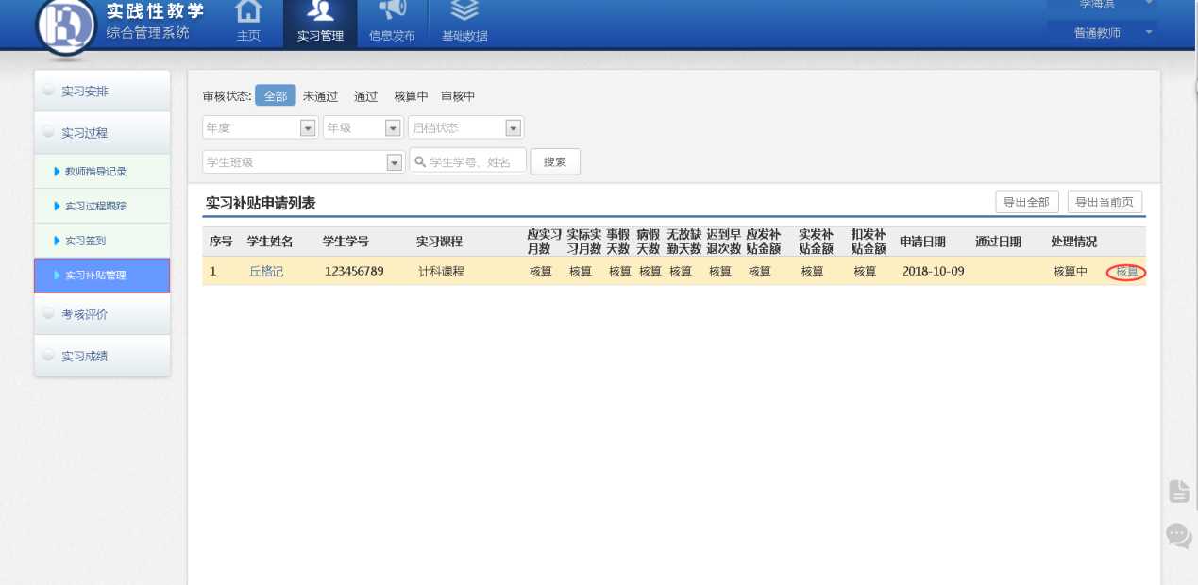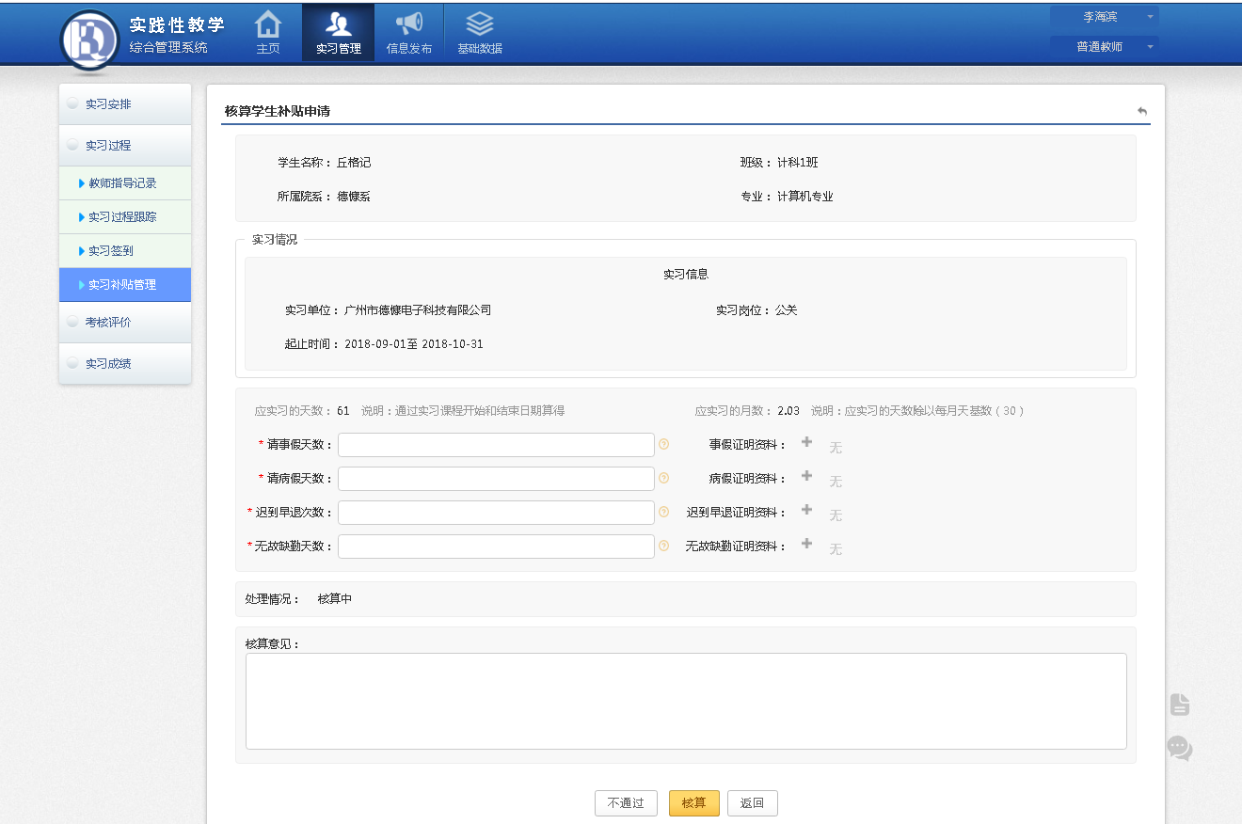

4.4校内老师评价学生
点击红圈添加评价，在跳转出的页面点击方框栏选择班级-课程-学生，进行评分可以点击来获取学校要求的观测点来进行打分。
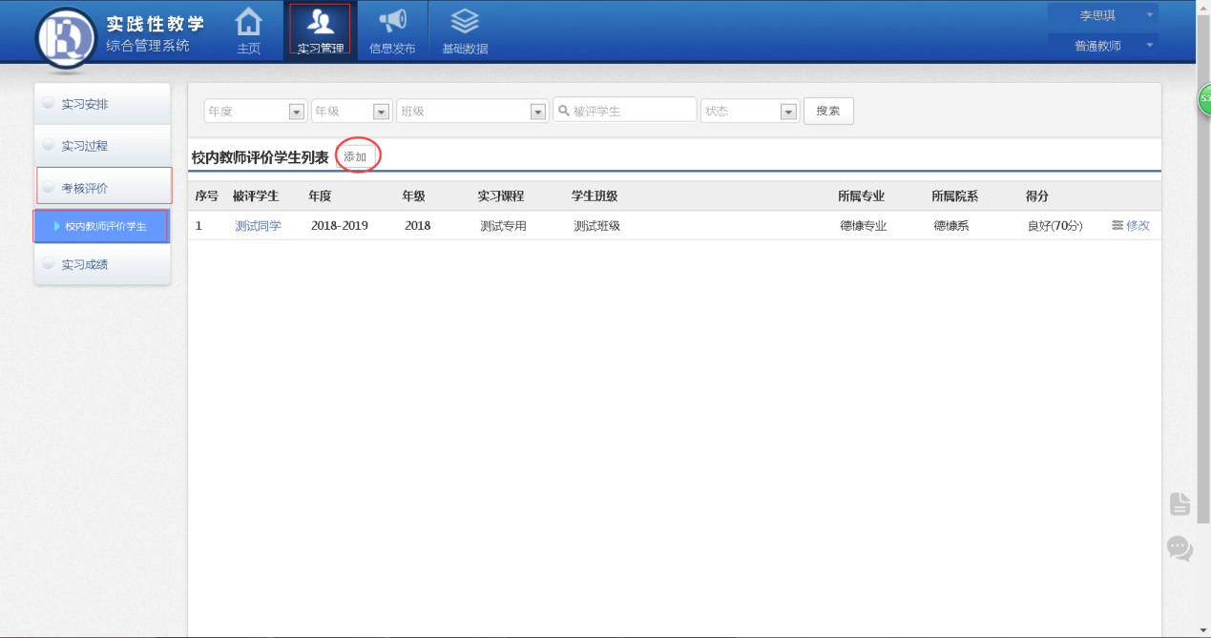
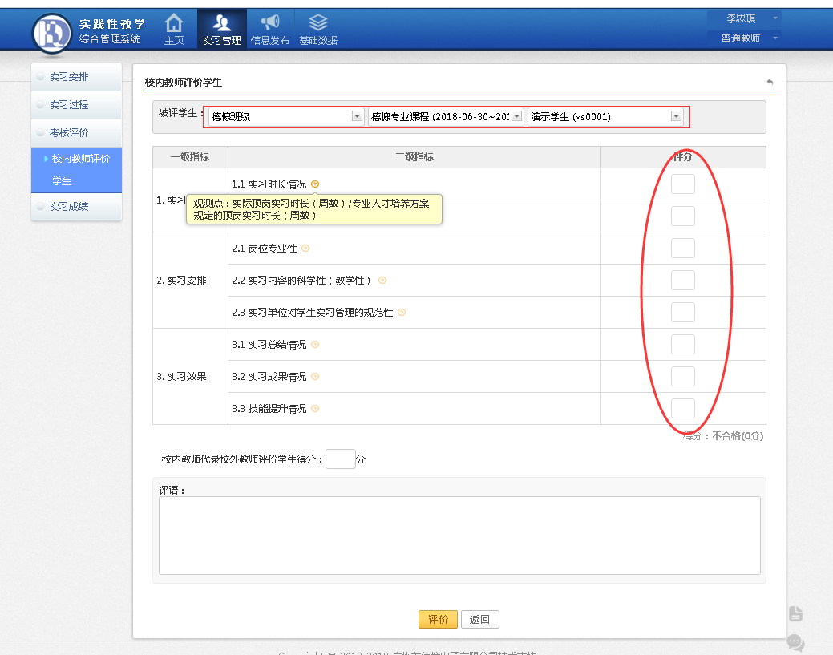

4.5实习成绩生成
点击红圈内的生成成绩按钮，弹出大红圈页面选择课程生成成绩。为了生成成绩的准确率，请确认您所带的学生的相关的内容填写完如：《周记》和《总结》都填写、评审完了再生成。如果因为操作失误导致一些学生的实习成绩还在没审核前就已经生成完毕，可以点击更新来更新学生成绩。

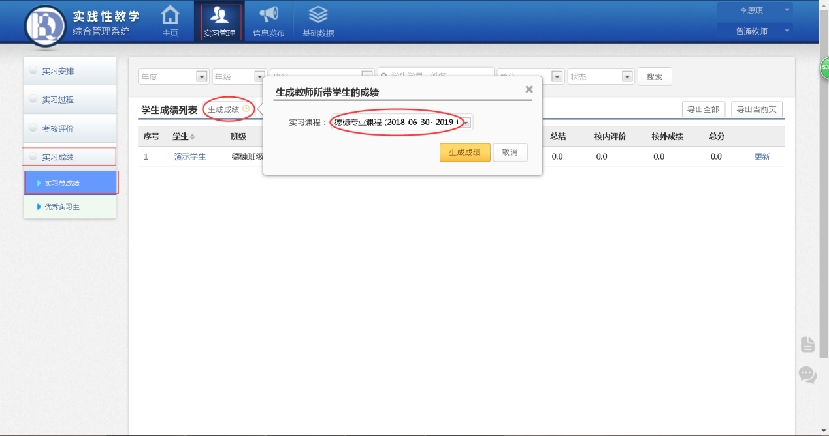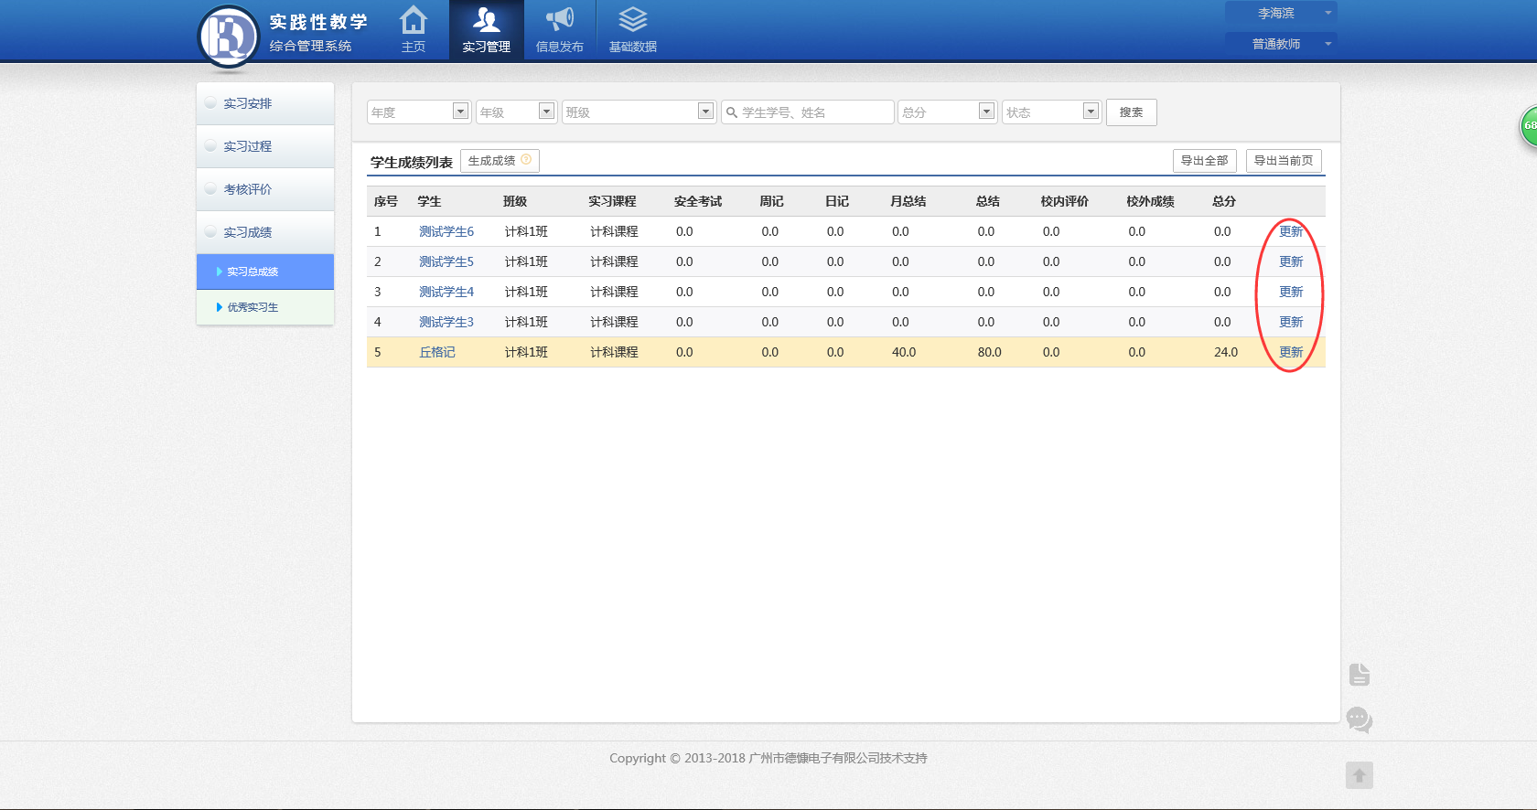4.6优秀实习生
在优秀实习生模块点进去，选择推优。选择实习课程和学生填写推荐语和推优附件上传申请等待院系管理员审核即可。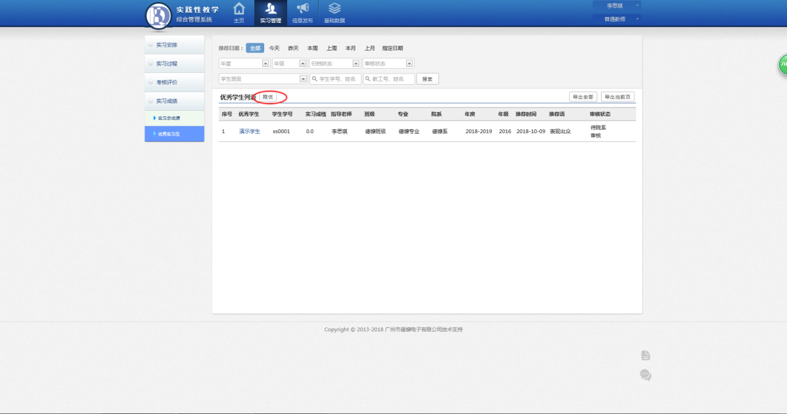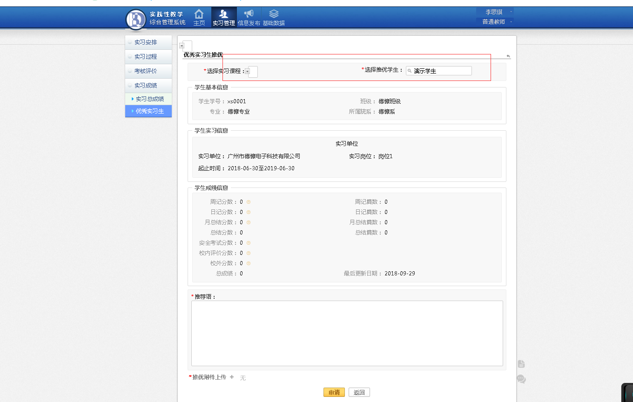

（五）其他功能的介绍

5.1通知公告发布
新的通知公告发布请点击下方图示箭头处，然后在跳转的页面编辑发布即可.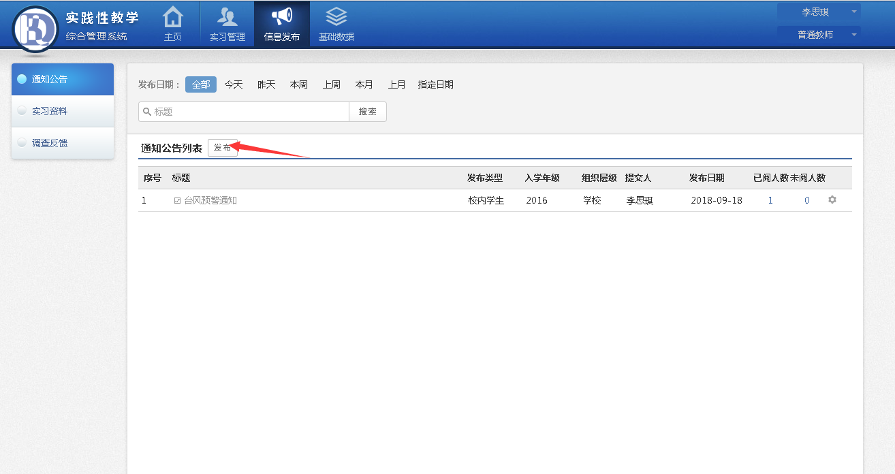

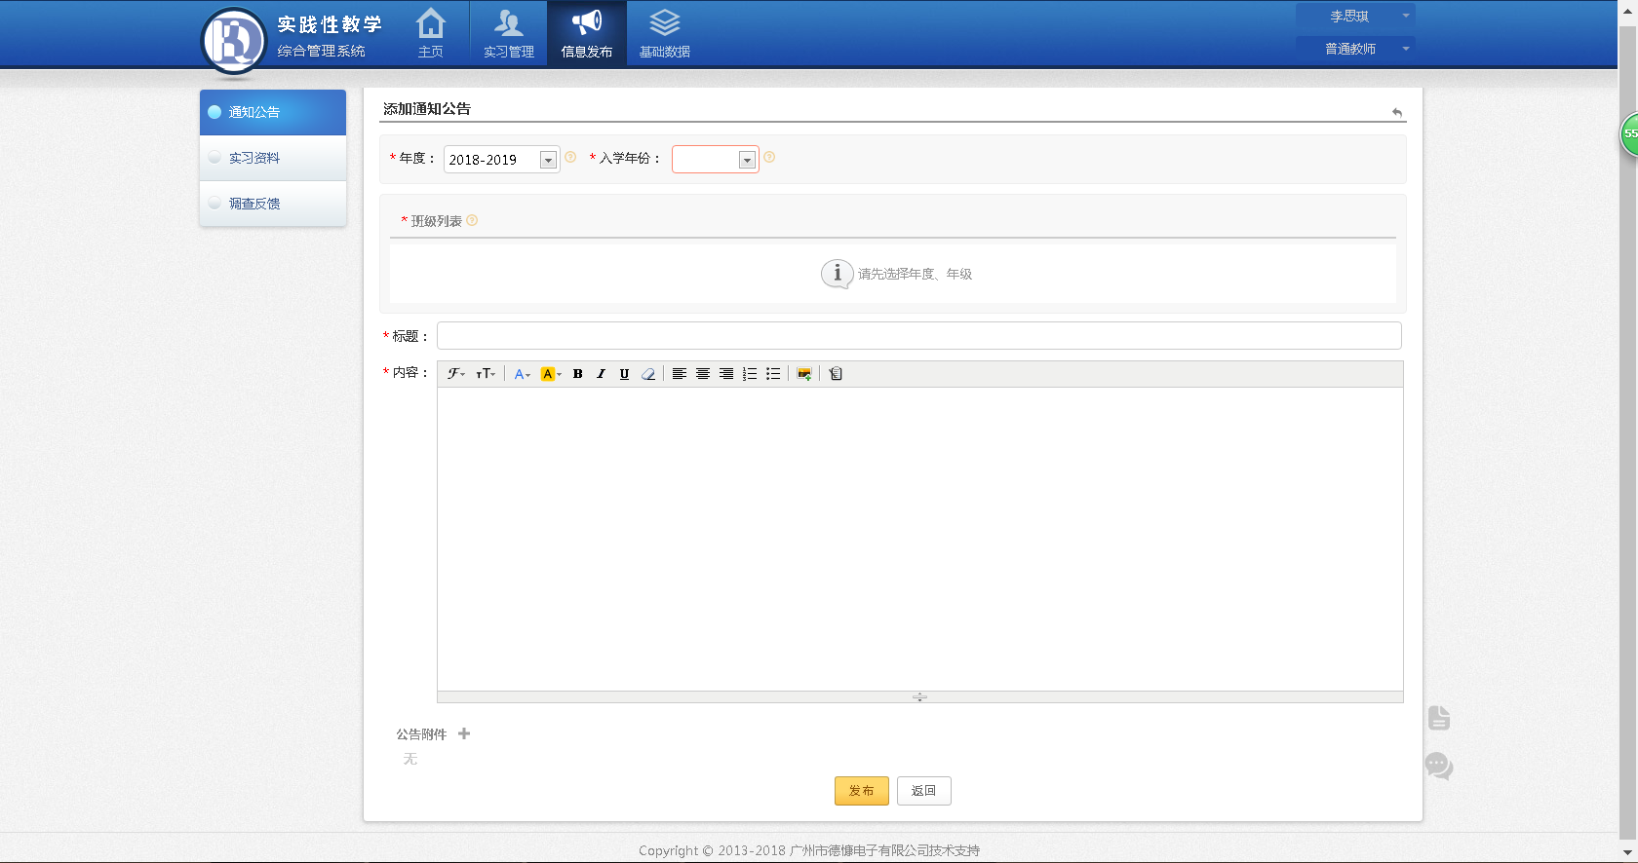5.2实习资料发布
点击实习资料模块，点击红圈中的发布。选择班级和填写信息，上传附件发布即可。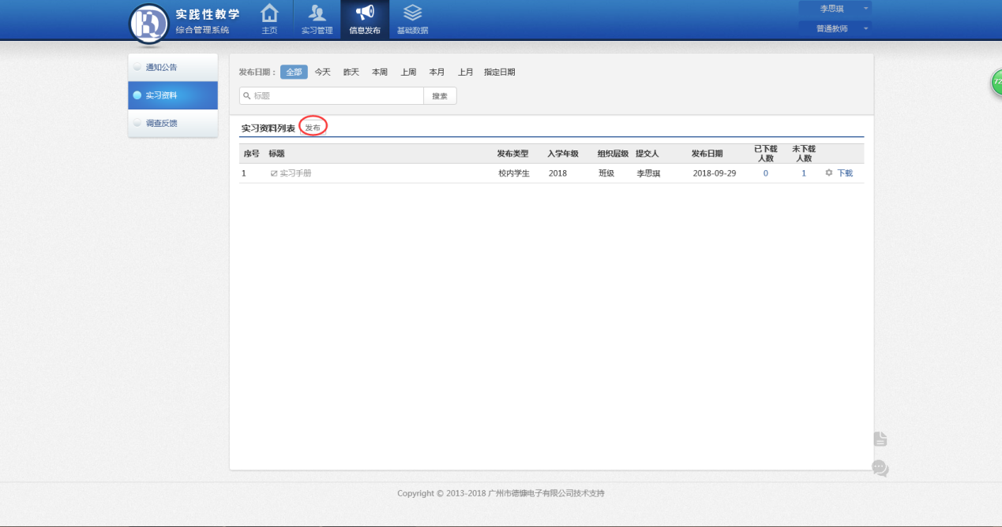
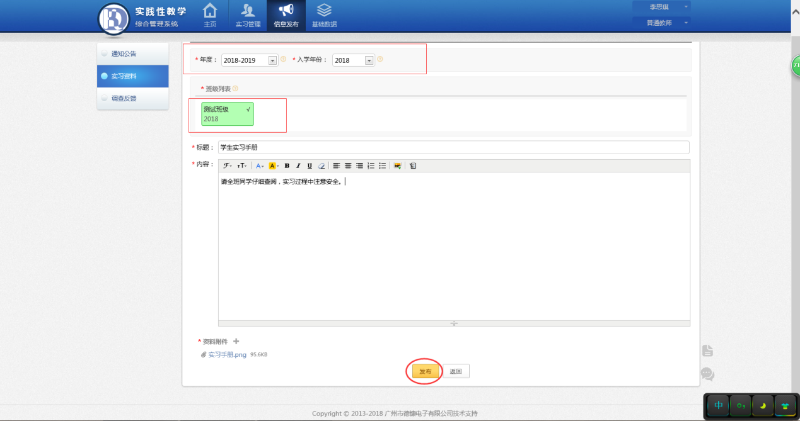

5.3校内老师问卷调查
如何参与问卷调查，在调查反馈模块下的校内教师问卷调查，选择参与填写或者选择选择完成即可。
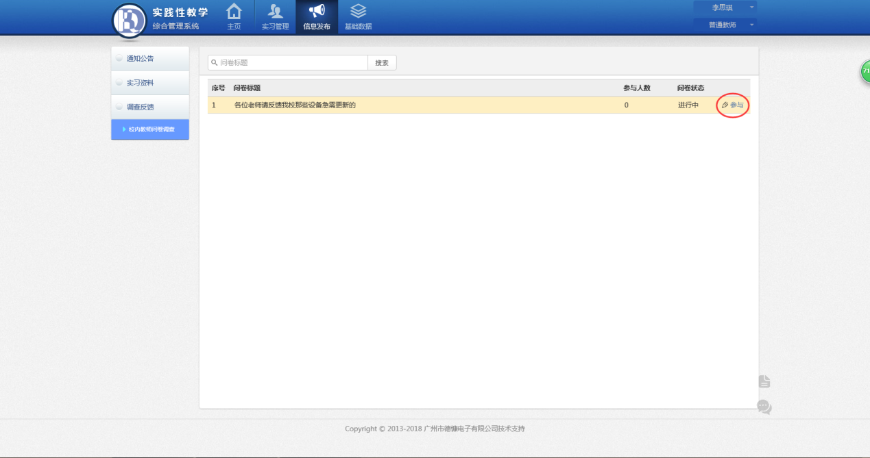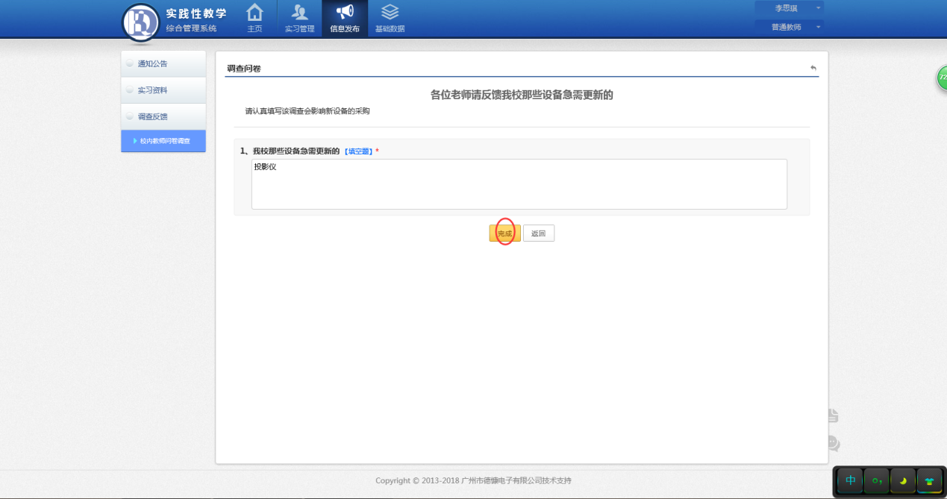

（六）慧职教APP操作手册

6.1扫描二维码下载
苹果用户可在苹果商店搜索慧职教下载

6.2安装
安装成功后页面中会显示红色方框中的图标如下,点击图标进入“慧职教”主页面。选择所在学校名称，输入学号或工号，输入密码。
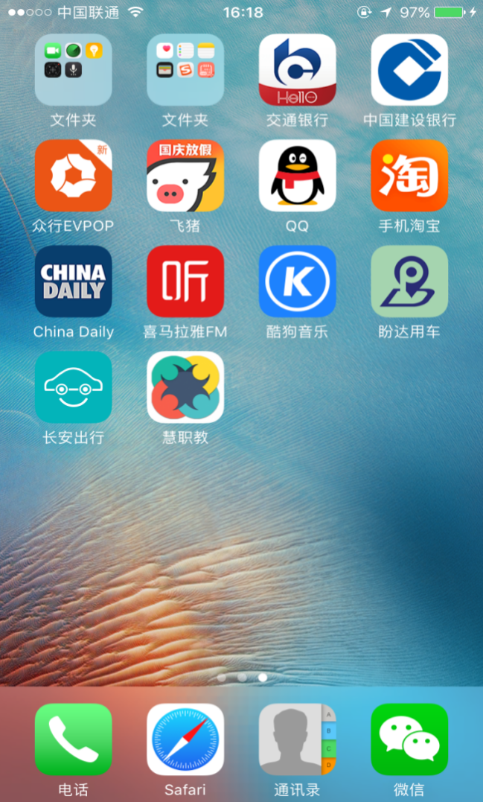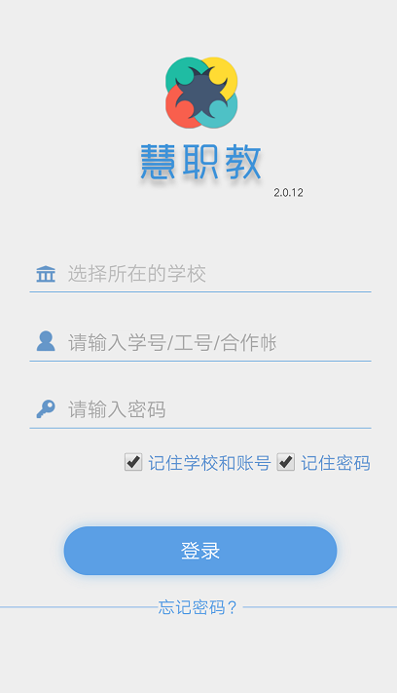

6.3整体界面
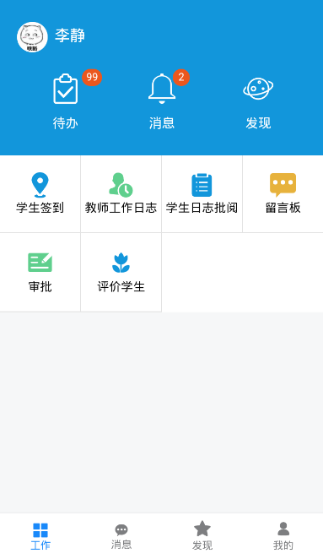

6.4 待办模块
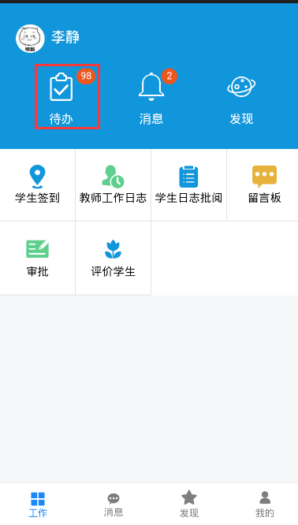

6.4.1 待办页面
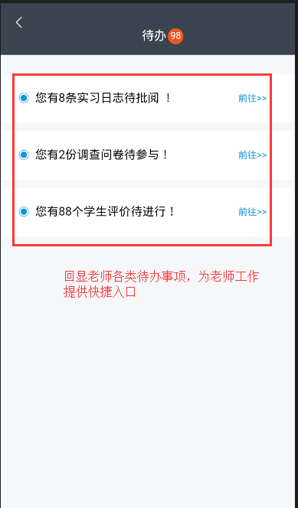

6.5 消息模块
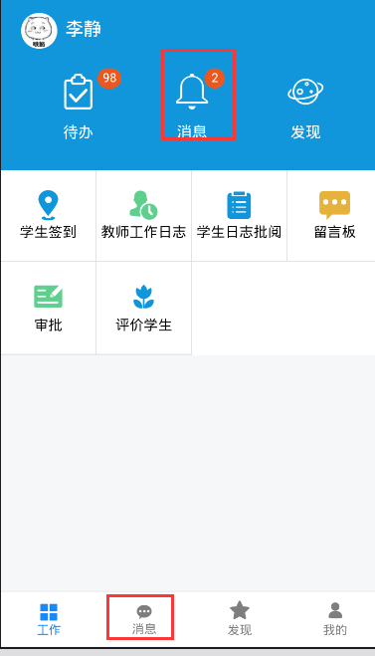

6.5.1 消息列表
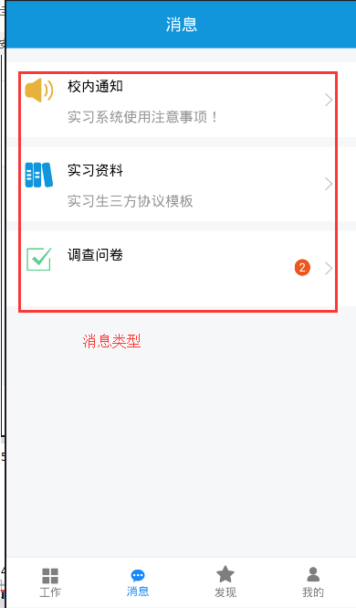

6.5.2 消息数据列表
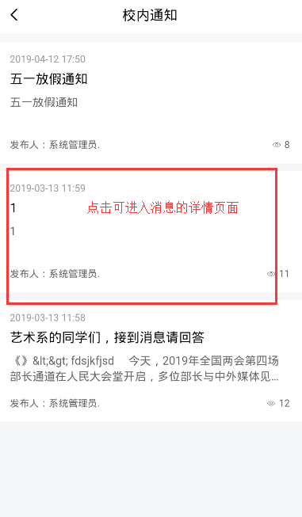

6.6 签到

6.6.1 签到
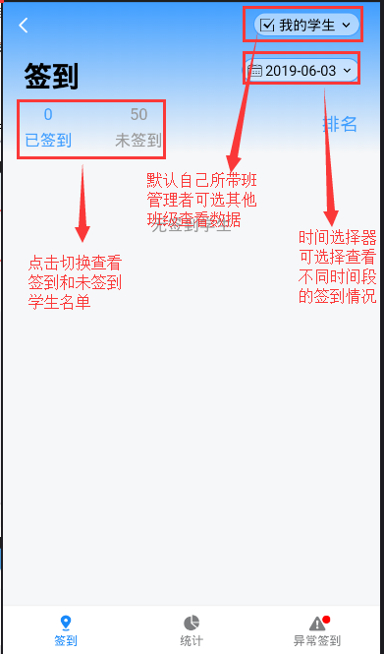

6.6.2 签到统计
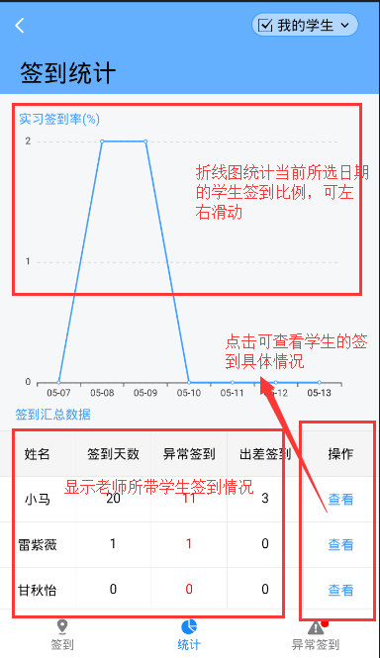

6.6.3 异常签到
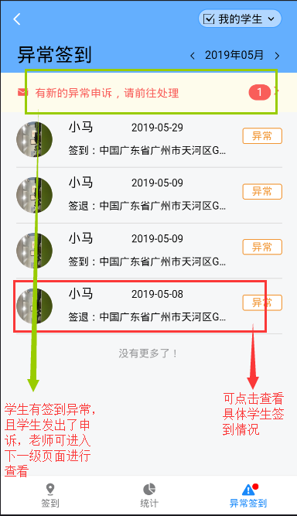

6.6.4 申诉记录
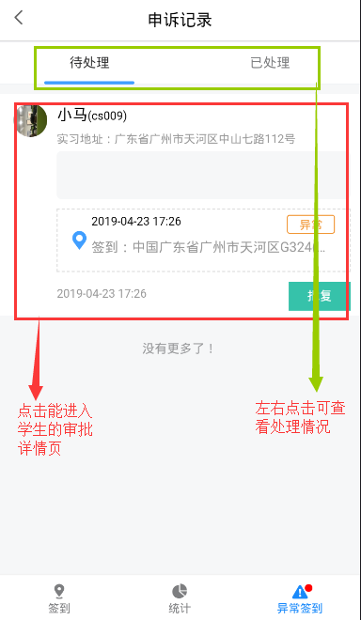

6.7教师工作日志
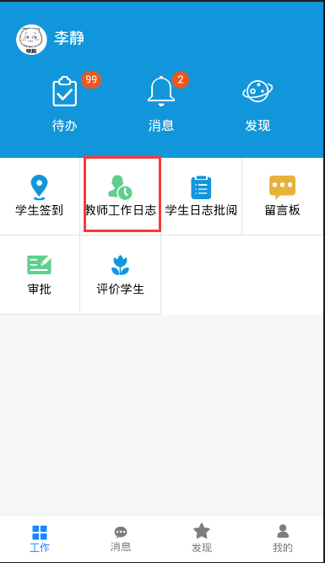

6.7.1 教师工作日志
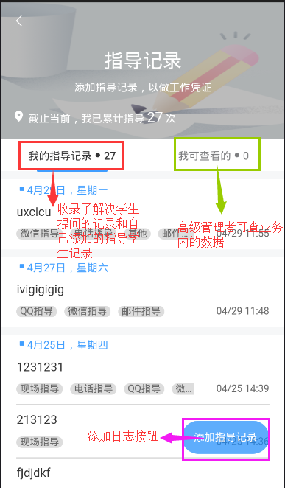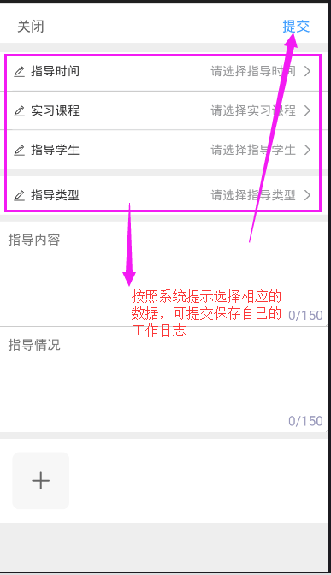

6.8学生日志审批
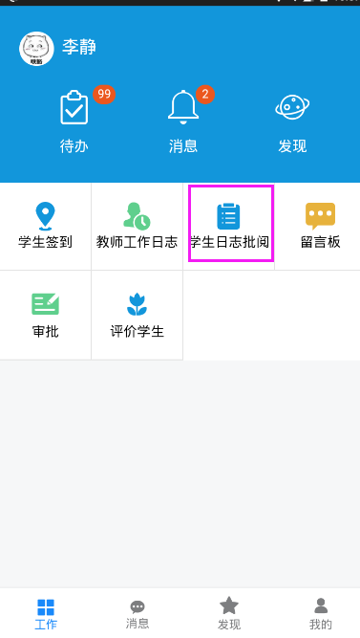

6.8.1 学生日志类型
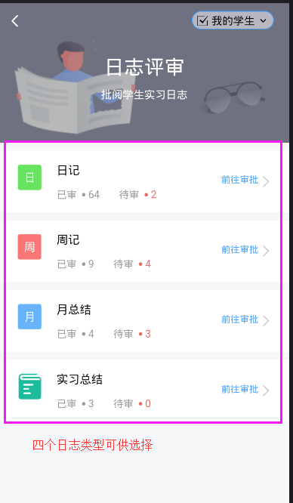
以日记为例，周记，月总结 总结雷同

6.8.2 学生日记审批
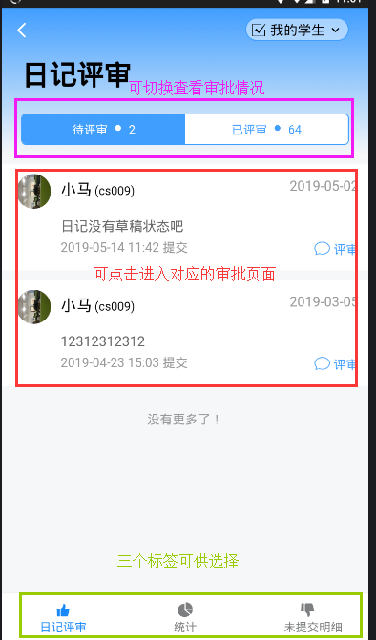

6.8.3 学生日记
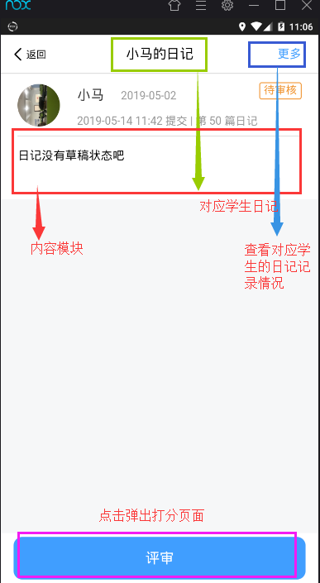

6.8.4 学生日记打分
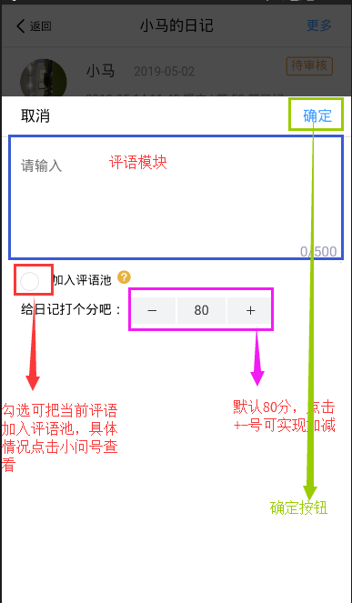

6.8.5 学生日记统计
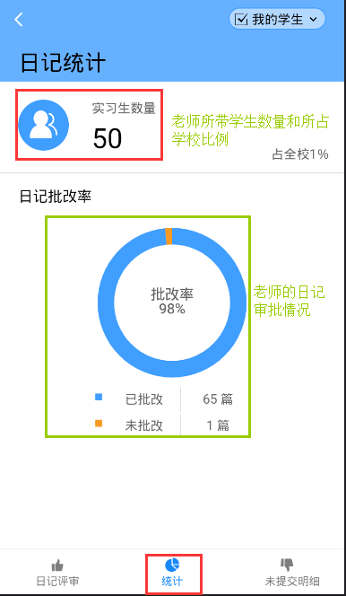

6.8.6 学生日记未提交
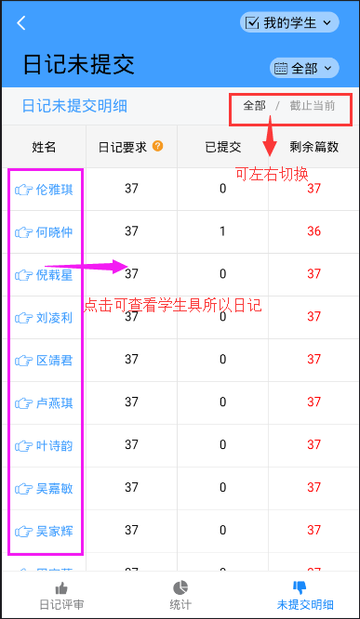

6.9 留言板
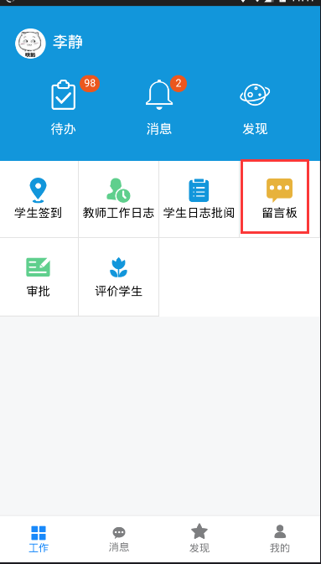

6.9.1 留言板
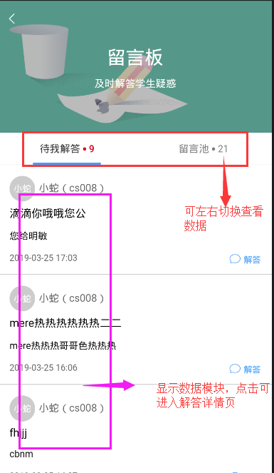

6.9.2 留言板解答
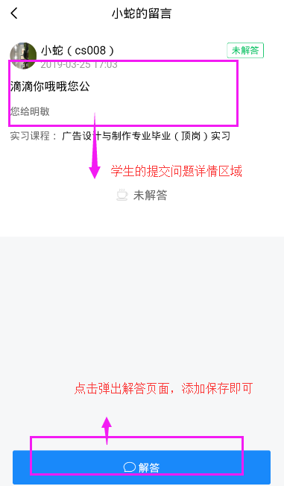

6.10 审批
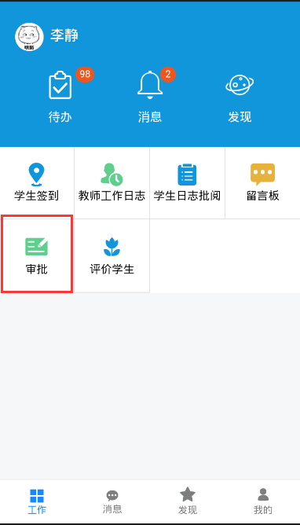

6.10.1 审批数据
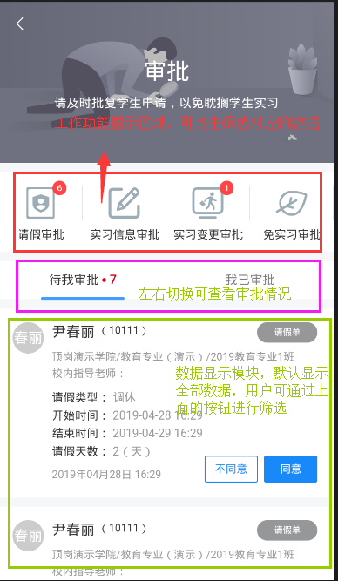

6.10.2 审批详情页（请假为例，其他雷同）
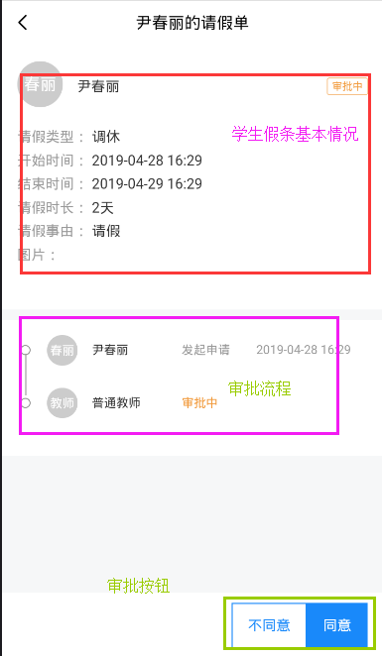

6.11 评价
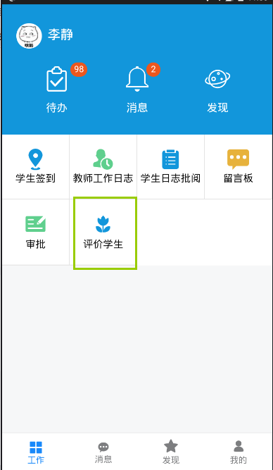

6.11.1 评价列表
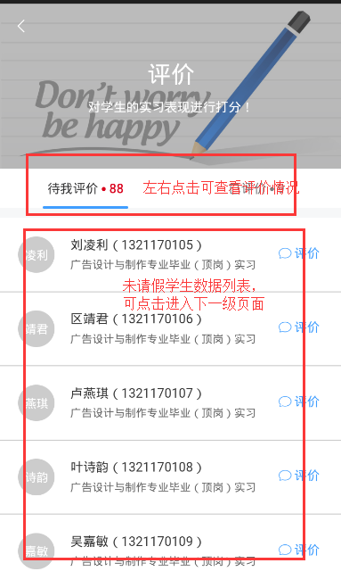

6.11.2 评价详情
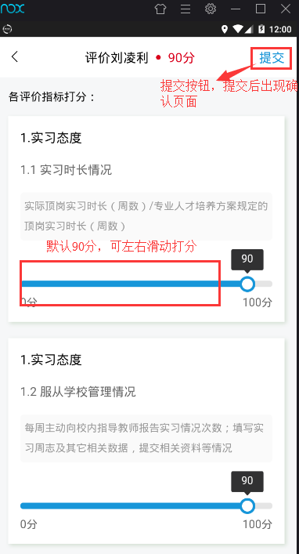

6.12个人模块

6.12.1 个人模块
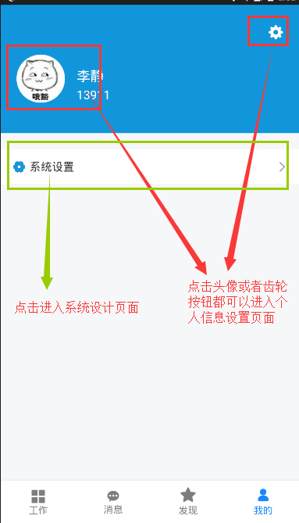

6.12.2 个人信息修改
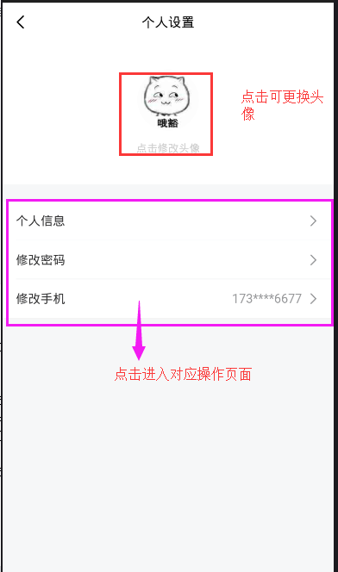

6.12.3 信息修改
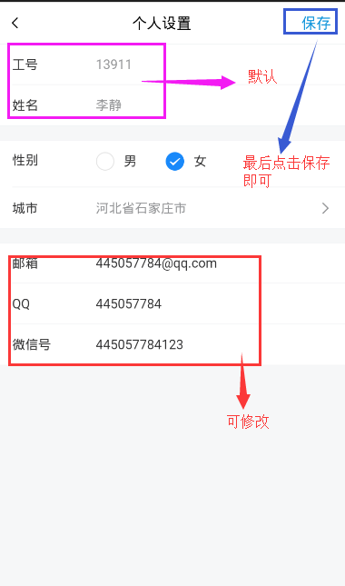

6.12.4 密码修改
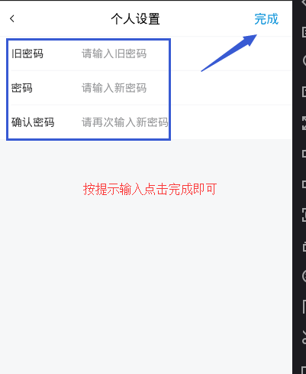

6.12.5 修改手机
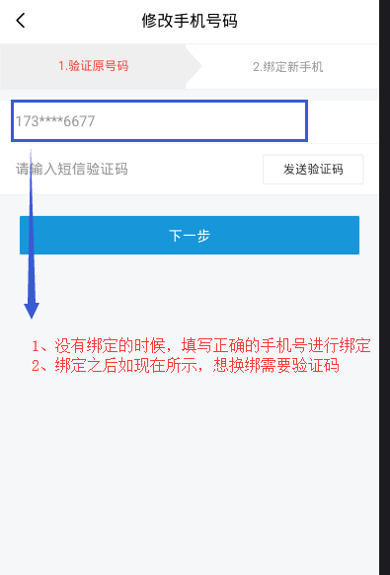
注意：（文本中不要出现图片表情（如 ）这样会导致提交失败。）

